CP11. Actualización proveedor

Proveedores/ consultar proveedor/ buscar/actualizar

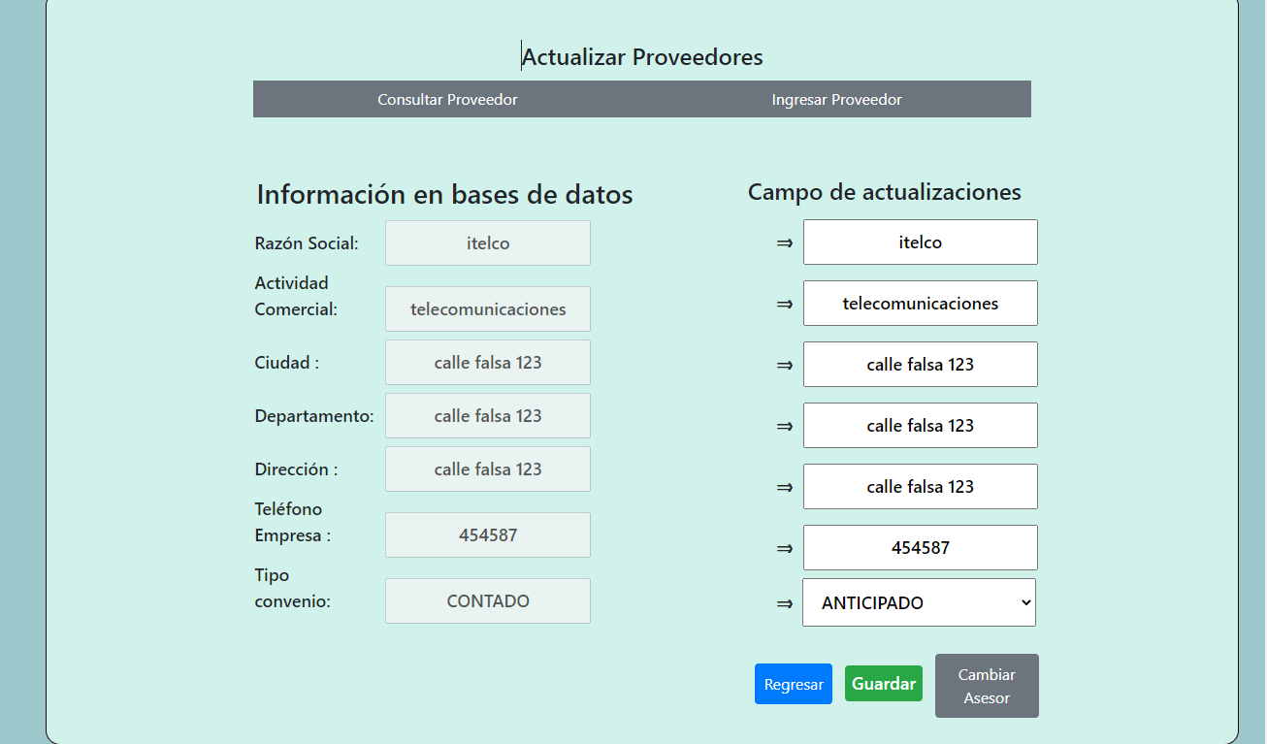

Se procede a realizar modificación a los datos y a continuación se hace click en el botón guardar

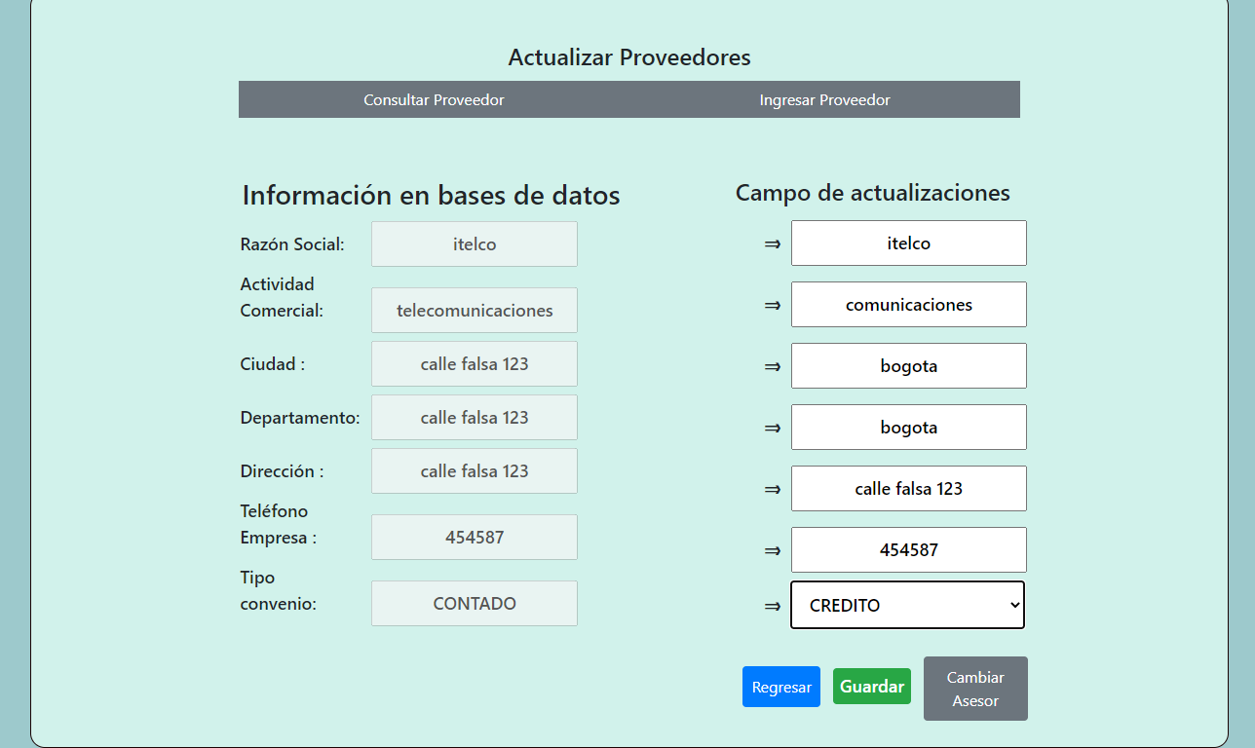

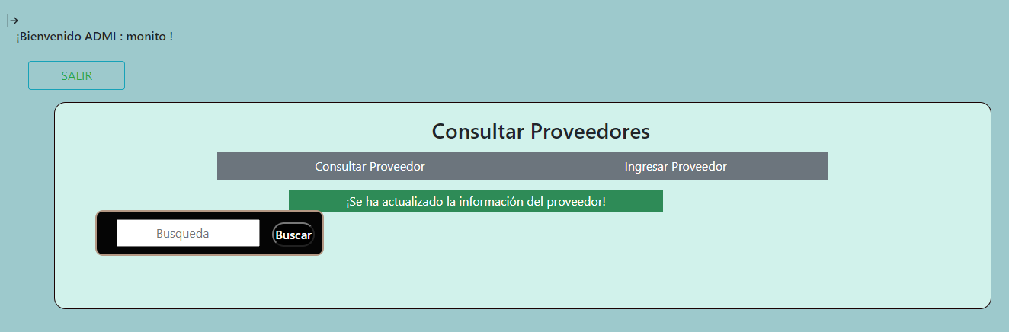

Al realizar una nueva búsqueda del proveedor se notaran los cambios realizados

